目录

1 概述 2

1.1 参考教程 2

1.2 优秀框架 2

2 安装环境 3

3 数据类型 3

3.1 字典 3

3.1.1 Dictionary 3

3.1.2 Tuple 4

3.1.3 List 4

3.1.4 布尔型 5

3.1.5 映射 5

3.1.6 字符串 5

3.2 技巧 5

4 基础 6

4.1 常用方法 6

4.1.1 Print 6

4.1.2 String 6

4.2 内置函数 6

4.3 类型转化 7

4.4 自省 8

4.5 异常 9

4.6 面向对象 9

4.6.1 基本类 10

4.6.2 专用类方法 11

4.6.3 私有属性，方法 12

4.6.4 方法名字特别 12

4.6.5 调用父类 13

4.6.6 与java区别 13

4.7 常用知识 13

4.7.1 格式化数字 13

4.7.2 列推到式 14

4.7.3 序列 14

4.7.4 and or 14

4.7.5 Lambda函数 14

4.7.6 可变参数*args ，**kwargs 14

4.7.7 空判断 15

4.7.8 __all__, __slots__ 15

4.7.9 全局变量 15

5 常用 16

5.1 常用模块 16

5.1.1 Print 16

5.1.2 文件操作 16

5.1.3 xml操作 16

5.1.4 正则表达式 17

5.1.5 JSON 17

5.1.6 单元测试 17

5.1.7 目录操作 17

5.1.8 调用DLL 17

5.1.9 C生成DLL 18

5.1.10 操作WPSoffice 19

5.1.11 操作Excel 20

5.1.12 C++ 20

5.2 常用代码 20

5.2.1 2，3区别 21

6 第三方模块 22

6.1.1 excel 22

6.1.2 itertools 迭代模块 22

6.1.3 itertools 迭代模块 22

# 概述

## 参考教程

<http://www.liaoxuefeng.com/wiki/0014316089557264a6b348958f449949df42a6d3a2e542c000>

## 优秀框架

科学计算：matplotlib、numpy、scipy  
web框架：flask、django  
GUI：PyQt、WxPython  
[网络爬虫](https://www.baidu.com/s?wd=%E7%BD%91%E7%BB%9C%E7%88%AC%E8%99%AB&tn=44039180_cpr&fenlei=mv6quAkxTZn0IZRqIHckPjm4nH00T1YLmWNhPj0suWmYnyf3PjbY0ZwV5Hcvrjm3rH6sPfKWUMw85HfYnjn4nH6sgvPsT6K1TL0qnfK1TL0z5HD0IgF_5y9YIZ0lQzqlpA-bmyt8mh7GuZR8mvqVQL7dugPYpyq8Q1nvrH6vnjbzn1nYPWm3Pjf3P0" \t "http://zhidao.baidu.com/_blank)：Scrapy  
HTML解析：BeautifulSoup、lxml

# 安装环境

第三方包下载地址： <https://pypi.python.org/pypi>

使用pip 安装： pip install package-name

安装pip前需要安装setuptools,  window执行里面 ez_setup.py 安装

pip 目录里执行  setup.py install

安装mysql:   pip install mySQL-python

修改django  http端口为9000，在运行参数里 增加  runserver --noreload 9000

manage.py inspectdb

manage.py sqlall blog

manage.py validate

# 数据类型

## 字典

### Dictionary

d = {"server":"mpilgrim", "database":"master"}

d["retrycount"] = 3

del d[42]

d.clear()

params.keys()

params.values()

params.items() //(key，value)组成的 tuple 的 list

合并字典：

方法1：

dictMerged1=dict(dict1.items()+dict2.items())  
方法2：

dictMerged2=dict(dict1,**dict2)  
方法2等同于：

dictMerged=dict1.copy()  
 dictMerged.update(dict2)

### Tuple

不可变list，创建后不可改变

t = ("a", "b", "mpilgrim", "z", "example")

### List

li = ["a", "b", "mpilgrim", "z", "example"]

li[0]

li[-1]

li.append("new")

li.insert(2, "new")

li.extend(["two", "elements"])

li.index("example")

"c" in li //返回true or false

li.remove("z")

li.pop()

li = li + ['example', 'new']

li += ['two']

li = [1, 2] * 3

//切片返回的是一个新的list

li[1:3]

li[:3]

li[:]

### 布尔型

·0 为 false; 其它所有数值皆为 true。

·空串 ("") 为 false; 其它所有字符串皆为 true。

·空 list ([]) 为 false; 其它所有 list 皆为 true。

·空 tuple (()) 为 false; 其它所有 tuple 皆为 true。

·空 dictionary ({}) 为 false; 其它所有 dictionary 皆为 true。

### 映射

li = [1, 9, 8, 4]

[elem*2 for elem in li]

["%s=%s" % (k, v) for k, v in params.items()]

return ";".join(["%s=%s" % (k, v) for k, v in params.items()])

>>> li = ['server=mpilgrim', 'uid=sa', 'database=master', 'pwd=secret']

>>> s = ";".join(li)

>>> s

'server=mpilgrim;uid=sa;database=master;pwd=secret'

>>> s.split(";") (1)

['server=mpilgrim', 'uid=sa', 'database=master', 'pwd=secret']

>>> s.split(";", 1) (2)

['server=mpilgrim', 'uid=sa;database=master;pwd=secret']

### 字符串

<http://www.douban.com/note/327175040/>

http://www.jb51.net/article/33631.htm

## 技巧

# 基础

## 常用方法

### Print

print pwd + " is not a good password for " + uid

print "%s is not a good password for %s" % (pwd, uid)

print "Users connected: %d" % (userCount, )

print "Users connected: " + userCount //error

### String

## 内置函数

内置函数都归组到了 __builtin__

<http://python.usyiyi.cn/python_343/library/index.html#library-index>

* str 将数据强制转换为字符串。每种数据类型都可以强制转换为字符串。
* type 函数返回任意对象的数据类型
* help(obj) 在线帮助, obj可是任何类型
* callable(obj) 查看一个obj是不是可以像函数一样调用
* repr(obj) 得到obj的表示字符串，可以利用这个字符串eval重建该对象的一个拷贝
* eval_r(str) 表示合法的python表达式，返回这个表达式
* dir(obj) 查看obj的name space中可见的name
* hasattr(obj,name) 查看一个obj的name space中是否有name
* getattr(obj,name) 得到一个obj的name space中的一个name
* setattr(obj,name,value) 为一个obj的name space中的一个name指向vale这个object
* delattr(obj,name) 从obj的name space中删除一个name
* vars(obj) 返回一个object的name space。用dictionary表示
* locals() 返回一个局部name space,用dictionary表示
* globals() 返回一个全局name space,用dictionary表示
* type(obj) 查看一个obj的类型
* isinstance(obj,cls) 查看obj是不是cls的instance
* issubclass(subcls,supcls) 查看subcls是不是supcls的子类
* callable　是不是可执行方法
* iter 变成序列
* def is_class(o): return isinstance(o, (types.ClassType, type))
* isinstance(f, basestring)
* dir([obj]) 显示对象的属性，如果没有提供参数， 则显示全局变量的名字
* int(obj) 将一个对象转换为整数
* len(obj) 返回对象的长度
* open(fn, mode)
* range([[start,]stop[,step]) 返回一个整数列表。起始值为 start, 结束值为 stop - 1; start默认值为 0， step默认值为1。
* raw_input(str) 等待用户输入一个字符串， 可以提供一个可选的参数 str 用作提示信息。

>>> from apihelper import info

>>> import __builtin__

>>> info(__builtin__, 20)

## 类型转化

* chr(i) 把一个ASCII数值,变成字符
* ord(i) 把一个字符或者unicode字符,变成ASCII数值
* oct(x) 把整数x变成八进制表示的字符串
* hex(x) 把整数x变成十六进制表示的字符串
* str(obj) 得到obj的字符串描述
* list(seq) 把一个sequence转换成一个list
* tuple(seq) 把一个sequence转换成一个tuple
* dict(),dict(list) 转换成一个dictionary
* int(x) 转换成一个integer
* long(x) 转换成一个long interger
* float(x) 转换成一个浮点数
* complex(x) 转换成复数
* max(...) 求最大值
* min(...) 求最小值

## 自省

method=getattr(self,callback,None)

if callable(method):

#print 'call'

method(self.sheet.row(rx));

def info(object, spacing=10, collapse=1):

"""Print methods and doc strings.

Takes module, class, list, dictionary, or string."""

methodList = [method for method in dir(object) if callable(getattr(object, method))]

processFunc = collapse and (lambda s: " ".join(s.split())) or (lambda s: s)

print "\n".join(["%s %s" %

(method.ljust(spacing),

processFunc(str(getattr(object, method).__doc__)))

for method in methodList])

if __name__ == "__main__":

print info.__doc__

## 异常

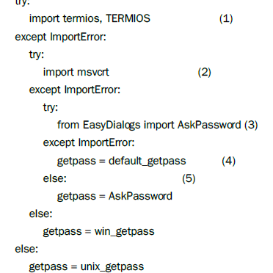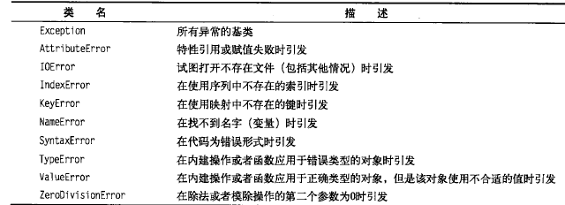

## 面向对象

### 基本类

class people:

    '这是个表示人的类'  #class注释

    ''' 类属性   实例可以改变自己的，但是改变不了别人的

        通过类名可以改变所有实例的

        实例名.name 会为实例增加一个数据属性覆盖类属性，通过实例名.__class__.name才能调用到

    '''

    name='jack'

    #私有变量，外部访问不到

    __age=12

    #constructor

    def __init__(self):

            #改变类属性值

            self.__class__.name='wang'

            #数据属性，公用变量，外部可访问

            self.pname='wang'

    def getAge(self):

        return self.__age;

    def setAge(self,age):

        self.__age=age

a=people()

print a.pname

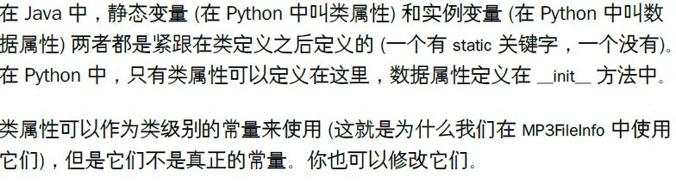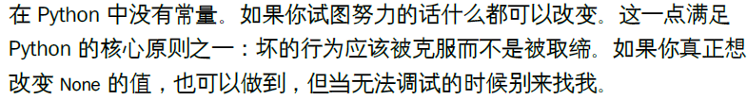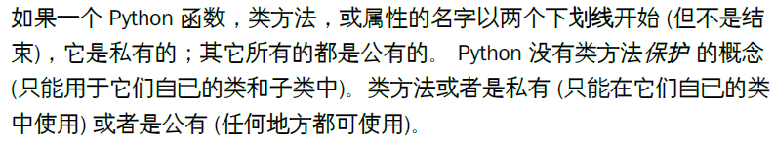

### 专用类方法

__getitem__("name")

def __setitem__(self, key, item):

### 私有属性，方法

前面带2个下划线的方法为私有, __parse

私有函数不可以从它们的模块外面被调用

·私有类方法不能够从它们的类外面被调用

·私有属性不能够从它们的类外面被访问

类属性：

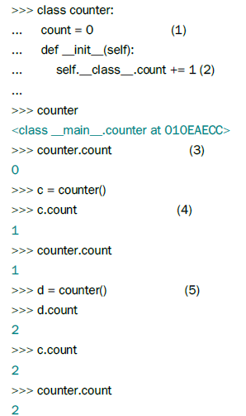

### 方法名字特别

前后带有两个下划线的为专有方法或者内置属性 __doc__

前面只有下划线的为私有 __parse

·

### 调用父类

<http://blog.163.com/wangbo_tester/blog/static/128067921200981741646428/>

初始化：

#UserDict.__init__(self,{"us":"test"})

super(FileInfo,self).__init__()

调用：

UserDict.clear(self)

super(FileInfo,self).clear()

Python3:

super().__init__()

super().clear()

### 与java区别

1，不支持函数重载，函数名字不能一样，子类同样函数名的覆盖父类的即使参数列表不一样

Python 的原作者 Guido 是这样解释方法覆盖的：“子类可以覆盖父类中的方法。因为方法没有特殊的优先级设置，父类中的一个方法在调用同类中的另一方法时，可能其实调用到的却是一个子类中覆盖父类同名方法的方法。

## 常用知识

### 格式化数字

round(2.665, 2) a =("%.2f"%2.635) 格式化浮点数

from　math import ceil, floor 取整数

### 列推到式

[i for i in range(10) if i%2==0]

[elem for elem in li if len(elem) > 1]

[elem for elem in li if elem != "b"]

[elem for elem in li if li.count(elem) == 1]

### 序列

seq=['one','two','three']

for i,ele in enumerate(seq):

seq[i]='%d:%s' %(i,ele)

### and or

### Lambda函数

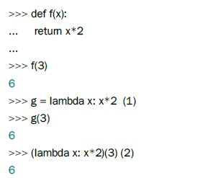

总的来说，lambda 函数可以接收任意多个参数 (包括可选参数) 并且返回单个表达式的值。lambda 函数不能包含命令，包含的表达式不能超过一个。不要试图向 lambda 函数中塞入太多的东西；如果你需要更复杂的东西，应该定义一个普通函数，然后想让它多长就多长。

### 可变参数*args ，**kwargs

当函数的参数不确定时，可以使用*args 和**kwargs，

*args 没有key值是个list，

**kwargs有key值,是tuple

### 空判断

可以使用 == None 或者 或者 或者 is None 进行比较，但是 is None 更快。

### __all__, __slots__

__all__可用于模块导入时限制，如：  
from module import *  
此时被导入模块若定义了__all__属性，则只有all内指定的属性、方法、类可被导入~  
若没定义，则模块内的所有将被导入。  
  
__slots__用于限定类属性，如：  
class A(object):  
  __slots__ = ['var']  
  
此时外部调用时，如：  
a = A()  
a.var = 4    #不会报错  
a.other = 4  #此时则会抛出异常AttributeError

### 全局变量

WPSAPP = None

def **initApp**():

global WPSAPP

WPSAPP=1

### 定时调用

http://www.pythontab.com/html/2013/pythonjichu_0119/146.html

# 常用

## 常用模块

### Print

### 文件操作

f = open("/music/_singles/kairo.mp3", "rb")

f.tell()

f.read(128)

F.close()

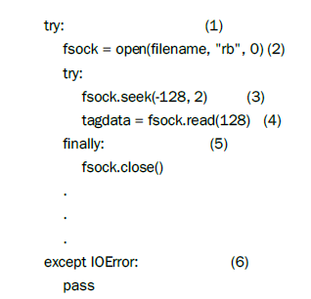

### xml操作

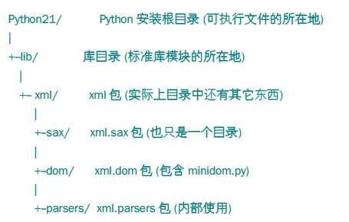

### 正则表达式

### JSON

### 单元测试

### 目录操作

os.path

os.listdir

Glob.glob 搜索子文件

Os.stat 获取状态

Os.chdir

os.getCwd

Os.path.realpath

### 调用DLL

<http://www.pythonfan.org/thread-10794-1-1.html>

http://www.linuxidc.com/Linux/2011-10/44837.htm

from ctypes import *

# Simple Test on c_int object

i=c_int(5)

print i

print i.value

i.value=10

print i.value

# Import Dll

TestDll=CDLL('TestDll.dll')

# Test Print Function

TestDll.hello()

# Test variable dilivery

a=c_int(4)

b=c_int(6)

c=TestDll.SumNumbers(a,b)

print c

### C生成DLL

<http://www.linuxidc.com/Linux/2011-10/44837.htm>

<test.cpp 生成动态库的源文件>

1. #include <stdio.h>
2. **extern** "C" {
3. **void** display() {
4. printf("This is Display Function\n");
5. }
6. }
7. g++ test.cpp -fPIC -shared -o libtest.so

<call.py 调用动态库的源文件>

1. **import** ctypes
2. so = ctypes.CDLL("./libtest.so")
3. so.display()

<test.cpp 生成动态库的源文件>

1. #include <Akita/Akita.h>
2. **class** TestLib{
3. **public**:
4. **void** display();
5. **void** display(**int** a);

8. };
9. **void** TestLib::display() {
10. cout<<"First display"<<endl;
11. }

14. **void** TestLib::display(**int** a) {
15. cout<<"Second display"<<endl;
16. }
17. **extern** "C" {
18. TestLib obj;
19. **void** display() {
20. obj.display();
21. }
22. **void** display_int() {
23. obj.display(2);
24. }
25. }

### 操作WPSoffice

需要安装 pywin32程序

Word转pdf

wpsApp = win32com.client.Dispatch(*"kwps.application"*)

wpsApp.Visible=True

doc = wpsApp.Documents.Open(*"E:\\iso\\print\\pdf\\test.docx"*)

doc.ExportAsFixedFormat(*"E:\\iso\\print\\pdf\\test.pdf"*,17)

doc.Close()

### 操作Excel

http://blog.csdn.net/mr__fang/article/details/7089581

### C++

宏：

|  |  |
| --- | --- |
| __LINE__ | 这会在程序编译时包含当前行号。 |
| __FILE__ | 这会在程序编译时包含当前文件名。 |
| __DATE__ | 这会包含一个形式为 month/day/year 的字符串，它表示把源文件转换为目标代码的日期。 |
| __TIME__ | 这会包含一个形式为 hour:minute:second 的字符串，它表示程序被编译的时间。 |

#define，#ifndef，#endif

## 常用代码

序列化：

try: import cPickle as pickleexcept ImportError: import pickle

webpy 生成并下载excel:

        web.header('Content-type','application/vnd.ms-excel')  #content-type需要根据实际的文件类型来指定

        web.header('Transfer-Encoding','chunked')

        web.header("Content-Disposition","attachment;filename=config.xls")

        wbk = xlwt.Workbook()

        sheet = wbk.add_sheet('test')

        sheet.write(0,1,'test text')

        sio=StringIO.StringIO()

        wbk.save(sio)

        return sio.getvalue()

执行系统命令获取返回：

 a= os.popen("ping backend-service-dispatcher.yihaodian.com").readlines()

执行hessian

import hessian.client

 proxy = hessian.client.HessianProxy(stg_url)

    try:

        obj= proxy.call(jsonStr)

        return strObj(obj)

    except Exception,e :

        traceback.print_exc()

编码显示汉字：

 try:

            print sql+buildValues(dataType,title,sheet.rows(rx))

            cursor.execute(sql+buildValues(dataType,title,sheet.rows(rx)))

        except Exception as e:

            print str(e).decode("gbk").encode("utf-8")

生成临时文件：

 tfile = tempfile.mktemp('.xls')

### 2，3区别

http://blog.csdn.net/samxx8/article/details/21535901

# 第三方模块

### excel

xlrd 读取excel

xlwt 写excel

<http://www.cnblogs.com/itech/archive/2011/03/18/1986656.html>

### itertools 迭代模块

### itertools 迭代模块